新龙湖小三班今日动态
2025年2月25日 多云
出勤：今天来园人数25人，请假0人。

区域游戏
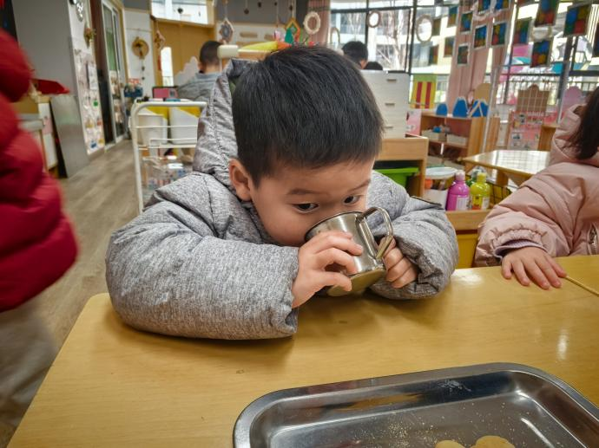 | 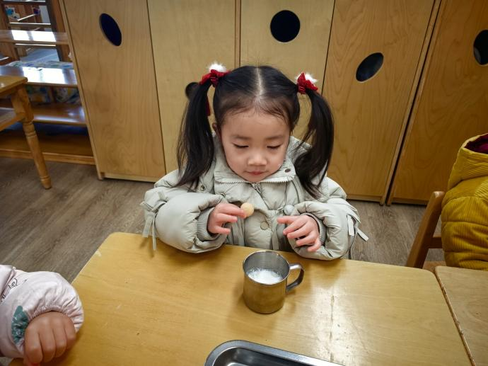
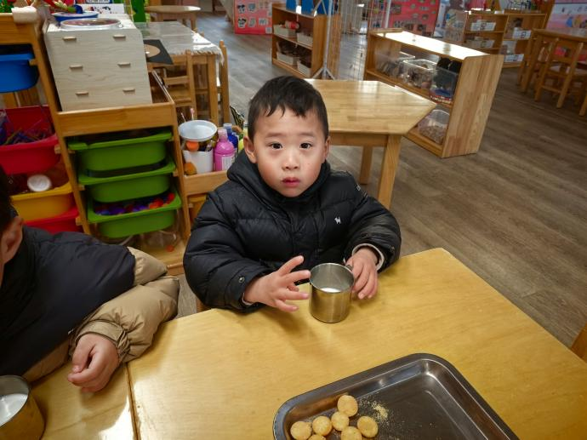 | 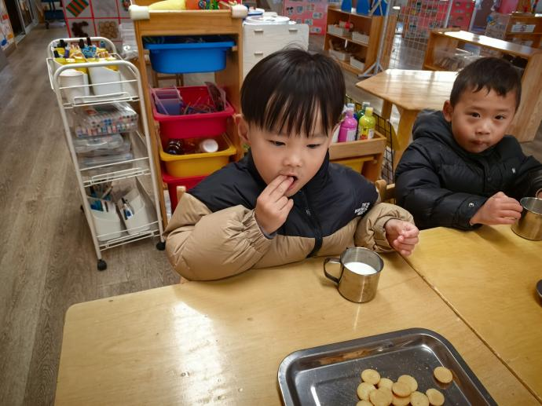
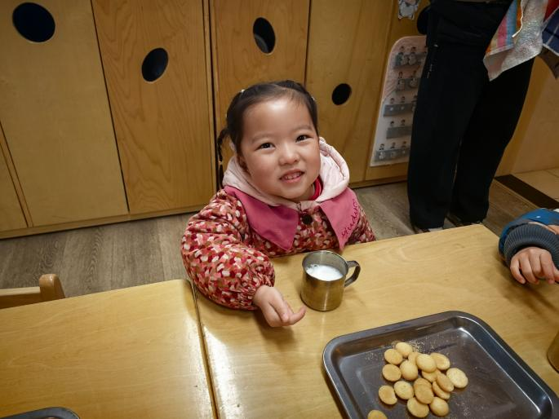 | 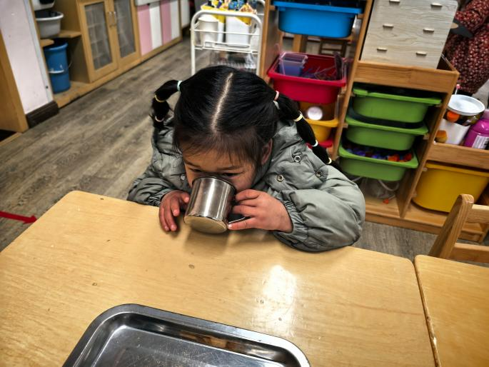

集体活动—宝宝真能干
这是一节物与物的匹配活动。物物匹配可以一对一的匹配，也可以是一种物体和多种物体的匹配，本次活动是一对多的匹配，比如床可以和被子配对，也可以和枕头配对，活动欲通过帮兔妈妈整理房间的情境，让幼儿在观察、操作中进行一对多的匹配。

温馨提示
✈小朋友来园的路上要注意安全哦。
✈有部分小朋友的指甲有点长，回去后修剪一下。
✈各位家长大家好，我们实行分时间段来园，我们小班入园时间是8点15分，不上延时班的放学时间是15点33分，上延时班的放学时间是16点33分，请大家根据时间安排接送人员准时接送孩子，感谢配合！

